

รายงานการปฏิบัติราชการประจำเดือน ตุลาคม ๒๕๖6
ประจำปีงบประมาณ พ.ศ. ๒๕๖๗
สถานีตำรวจภูธรศรีสวัสดิ์
- งานสืบสวน
ข้อมูล ณ วันที่ 15 กุมภาพันธ์ ๒๕๖๗ ๒๕๖๗

สภ.ศรีสวัสดิ์  เรียน ผู้บังคับบัญชาเพื่อโปรดทราบ  วันที่ ๑๐ ตุลาคม ๒๕๖๖ เวลาประมาณ ๐๖.๓๐ น.  ภายใต้การอำนวยการของ พ.ต.อ.กิตติพันธ์ เสนาอุดร ผกก.สภ.ศรีสวัสดิ์ ,พ.ต.ท.ศรายุทธ ชิงชู รอง ผกก.สส.ฯได้สั่งการให้ พ.ต.ท.นพดล มาบุญ สว.สส.ฯ ,ชุดสืบสวน สภ.ศรีสวัสดิ์ จับกุม  ๑.นายบุลากร อาทิตย์ตั้ง  📍ข้อหา “๑.มีอาวุธปืนและเครื่องกระสุนปืน ไว้ในครอบครองโดยไม่ได้รับอนุญาต ๒.มียาเสพติดให้โทษประเภท ๑ (ยาบ้า) ไว้ในครอบครองเพื่อเสพโดยผิดกฎหมาย ๓.เสพยาเสพติดให้โทษประเภท 1 (ยาบ้า) โดยผิดกฎหมาย ”  📍พร้อมด้วยของกลาง  ๑.อาวุธปืนลูกซองสั้น ขนาด ๑๒ จำนวน ๑ กระบอก  ๒.เครื่องกระสุนปืน ขนาด ๑๒ จำนวน ๓ นัด  ๓.ยาบ้า จำนวน ๑/๒ ชิ้น  📍สถานที่จับกุม บ้านเลขที่ ๕/๒ หมู่ที่ ๓ ต.แม่กระบุง อ.ศรีสวัสดิ์ จ.กาญจนบุรี  นำส่งพนักงานสอบสวนดำเนินคดี | 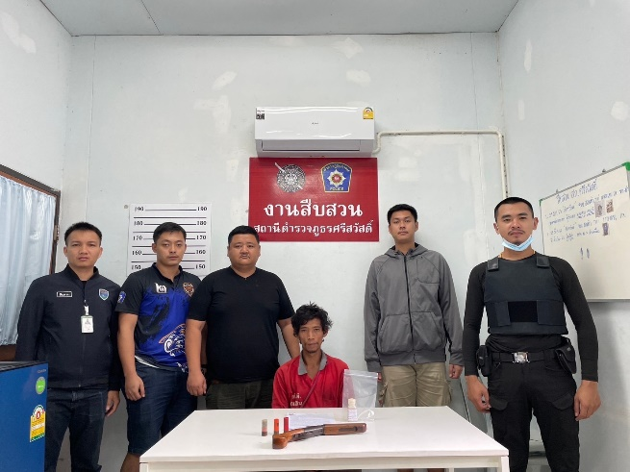

สภ.ศรีสวัสดิ์  เรียน ผู้บังคับบัญชาเพื่อโปรดทราบ  วันที่ ๑๐ ตุลาคม ๒๕๖๖ เวลาประมาณ ๑๑.๐๐ น.  ภายใต้การอำนวยการของ พ.ต.อ.กิตติพันธ์ เสนาอุดร ผกก.สภ.ศรีสวัสดิ์ ,พ.ต.ท.ศรายุทธ ชิงชู รอง ผกก.สส.ฯได้สั่งการให้ พ.ต.ท.นพดล มาบุญ สว.สส.ฯ ,ชุดสืบสวน สภ.ศรีสวัสดิ์ จับกุม  ๑.นายปริญญา แสงศรี  📍ข้อหา “ จำหน่ายซึ่งยาเสพติดให้โทษประเภท ๑ (ยาบ้า) โดยการมีไว้ในครอบครองเพื่อจำหน่าย ฯ , เสพยาเสพติดให้โทษประเภท ๑ เมทแอมเฟตามีน(ยาบ้า) โดยผิดกฎหมาย ”  📍พร้อมด้วยของกลาง  ๑.ยาบ้า จำนวน ๕๐ เม็ด  ๒.โทรศัพท์มือถือ ยี่ห้อ oppo สีแดง 1 เครื่อง  📍สถานที่จับกุม ถนนภายในหมู่บ้าน หมู่ที่ ๒ ต.ท่่กระดาน อ.ศรีสวัสดิ์ จ.กาญจนบุรี  ๒.นางสาวเดือนเพ็ญ จันทร์ประเสริฐ  📍ข้อหา “ มียาเสพติดให้โทษประเภท ๑ เมทแอมเฟตามีน (ยาบ้า) ไว้ในครอบครองโดยผิดกฎหมาย และ เสพยาเสพติดให้โทษประเภท ๑ เมทแอมเฟตามีน (ยาบ้า) โดยฝ่าฝืนกฎหมาย  📍พร้อมด้วยของกลาง  ๑.ยาเสพติดให้โทษประเภทที่ ๑ จำนวน ๑ เม็ด  📍สถารที่จับกุม บ้านเลขที่ ๗๙ ม.๑ ต.ท่ากระดาน อ.ศรีสวัสดิ์ จ.กาญจนบุรี  นำส่งพนักงานสอบสวนดำเนินคดี | 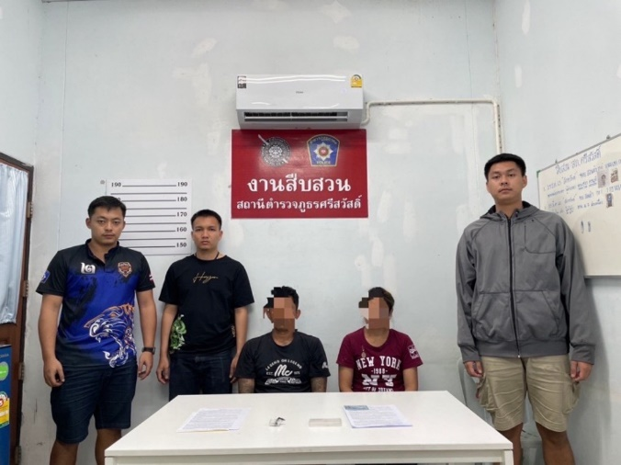

สภ.ศรีสวัสดิ์  เรียน ผู้บังคับบัญชาเพื่อโปรดทราบ  วันที่ ๒๕ ตุลาคม ๒๕๖๖ เวลาประมาณ ๐๗.๓๐ น.  ภายใต้การอำนวยการของ พ.ต.อ.กิตติพันธ์ เสนาอุดร ผกก.สภ.ศรีสวัสดิ์ ,พ.ต.ท.ศรายุทธ ชิงชู รอง ผกก.สส.ฯได้สั่งการให้ พ.ต.ท.นพดล มาบุญ สว.สส.ฯ ,ชุดสืบสวน สภ.ศรีสวัสดิ์ จับกุม  ๑.นายพิเชษฐ์ สุวรรณ์  📍ข้อหา “ มียาเสพติดให้โทษประเภท ๑ มอร์ฟีน(เฮโรอีน) ไว้ในครอบครองเพื่อเสพโดยผิดกฎหมาย , เสพยาเสพติดให้โทษประเภท ๑ มอร์ฟีน,เมทแอมเฟตามีน(เฮโรอีน,ยาบ้า) โดยฝ่าฝืนกฎหมาย ”  📍พร้อมด้วยของกลาง  ๑.เฮโรอีน ลักษณะเป็นก้อนสีขาวขุ่น บรรจุอยู่ในหลอดกาแฟสีขาวลนด้วยความร้อนปิดหัวท้าย ยาวประมาณ ๒ ซม. อยู่ภายในตลับคอนแทคเลนส์ สีเขียวขาว น้ำหนักประมาณ ๐.๐๙ กรัม  ๒.นายสุรเดช สุวรรณ์  📍ข้อหา “ เสพยาเสพติดให้โทษประเภท ๑ มอร์ฟีน (เฮโรอีน) โดยฝ่าฝืนกฎหมาย  ๓.นางสาวอติมา กองเกตุ  📍ข้อหา " ลักลอบเล่นการพนัน(ออนไลน์) ทางสื่ออิเล็กทรอนิกส์ (สล็อทแมชีน) พนันเอาทรัพย์สินกันโดยไม่ได้รับอนุญาติ (บัญชีก.)  📍พร้อมด้วยของกลาง โทรศัพท์มือถือ ยี่ห้อ iPhone 6s สีเทา จำนวน ๑ เครื่อง  📍สถารที่จับกุม บ้านเลขที่ ๒๔๐ ม.๒ ต.ท่ากระดาน อ.ศรีสวัสดิ์ จ.กาญจนบุรี  นำส่งพนักงานสอบสวนดำเนินคดี | 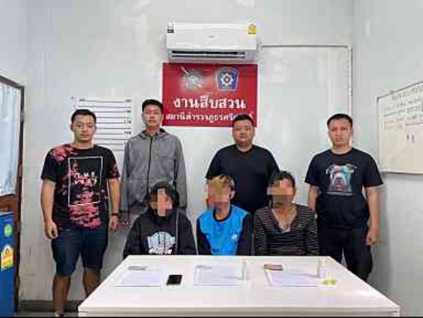

สถิติจับกุมความผิดเกี่ยวกับยาเสพติด
ประเภทความผิด | จับกุม (ราย) | ผู้ต้องหา (คน)
ผลิต | 1 | 0
จำหน่าย | 1 | 1
ครอบครอง | 1 | 1
ครอบครองเพื่อเสพ | 1 | 1
เสพ | 4 | 3
รวม | 8 | 6

สถิติจับกุมความผิดเกี่ยวกับอาวุธปืน
ประเภทความผิด | จับกุม (ราย) | ผู้ต้องหา (คน)
อาวุธปืนไม่มีทะเบียน | 1 | 1
อาวุธปืนมีทะเบียน | 0 | 0
รวม | 1 | 1

2. งานสอบสวน
ข้อมูล ณ วันที่ 15 กุมภาพันธ์ ๒๕๖๗ ๒๕๖๗

การสรุปผลคดี ในระบบ CRIMES
สรุปสถิติคดีอาญา เดือน ต.ค.66 จากระบบ CRIMES

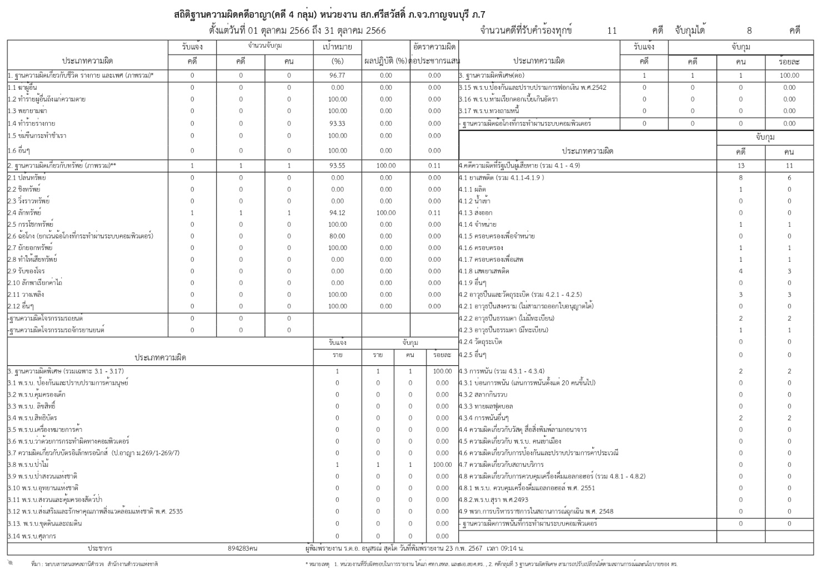

แสดงการรายงานสรุปคดี เดือน ต.ค.2566

สรุปผลคดีเดือน ต.ค. 2566 ดังนี้
1. คดีอาญา เกิด 11 คดี
2. คดีอาญาสุดท้าย คดี ที่ 106/66 บันทึกคดีอาญาระบบ crime 11 คดี พิกัด 11 คดี
3. คดีจราจรสุดท้าย คดีที่ 13/66 บันทึกคดีจราจรระบบ crime 1 คดี พิกัด 1 คดี
4. คดีชันสูตรสุดท้าย คดีที่ 15/66
5. รับแจ้งเป็นหลักฐาน จำนวน 13 เรื่อง
6. รับแจ้งเอกสารหาย จำนวน 21 เรื่อง

ออกตรวจที่เกิดเหตุ
วันที่ 2 ต.ค.2566 พนักงานสอบสวน ได้ออกตรวจที่เกิดเหตุ กรณีรับแจ้งมีผู้จมน้ำเสียชีวิต บริเวณรีสอร์ท พื้นที่ ม.5 ต.ท่ากระดาน อ.ศรีสวัสดิ์ จ.กาญจนบุรี

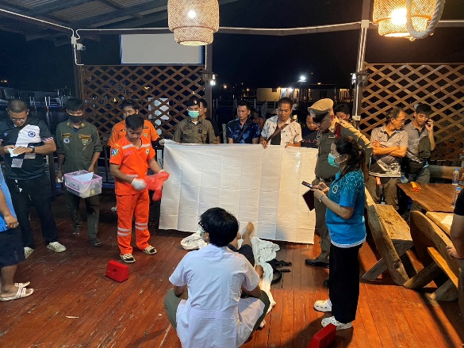
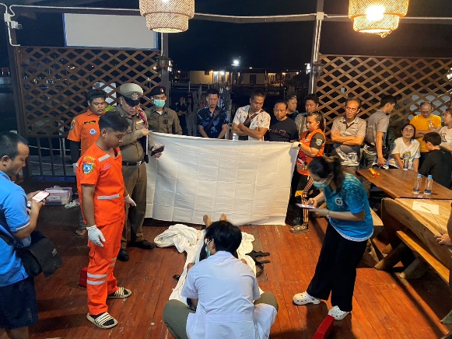

3. งานป้องกันปราบปราบ
ข้อมูล ณ วันที่ 15 กุมภาพันธ์ ๒๕๖๗ ๒๕๖๗

กิจกรรมจิตอาสา จำนวน 1 ครั้ง
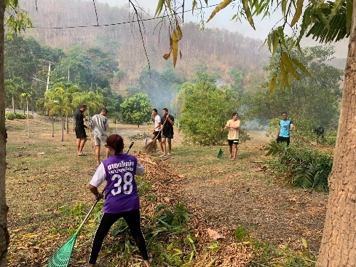
วันที่ 12 ต.ค.66 เวลา 15.00 น. ข้าราชการตำรวจชุดจิตอาสา สภ.ศรีสวัสดิ์ ร่วมกิจกรรมจิตอาสาทำความสะอาดปรับปรุงภูมิทัศน์ โดยรอบ สภ.ศรีสวัสดิ์ ม.4 ต.ท่ากระดาน อ.ศรีสวัสดิ์ จ.กาญจนบุรี
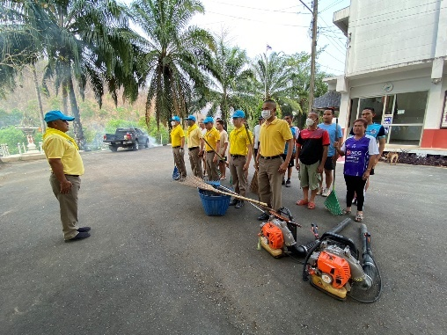

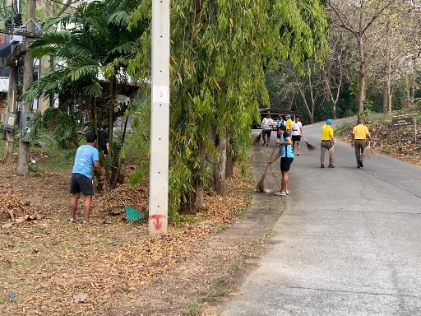
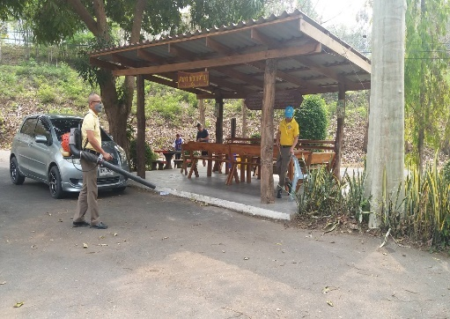

การบูรณาการร่วมส่วนราชการ
วันที่ (29 ต.ค.66) ร.ต.อ.อมรเทพ ทองนุ่ม รอง สวป.สภ.ศรีสวัสดิ์ พร้อม ตร.ร่วมกับผู้นำชุมชน อาสา ตร.ร่วมรักษาความปลอดภัย กลุ่มส้มโอภูธร เดินทางมามอบสิงของให้แก่เด็กนักเรียนโรงเรียนบ้านน้ำมุด
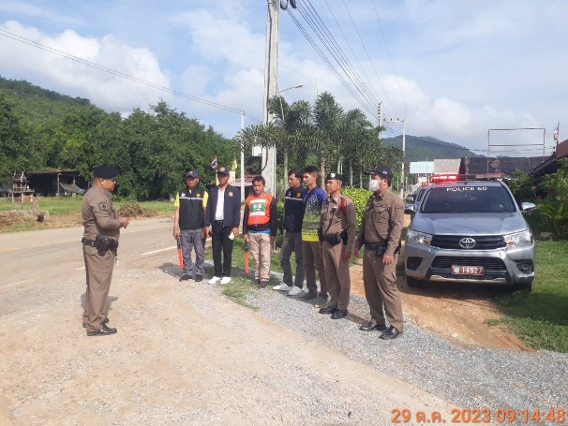
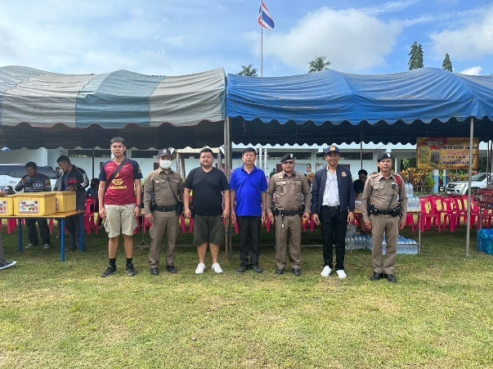

การตรวจ จุดเสี่ยงจุดล่อแหลม ธนาคาร ร้านสะดวกซื้อ เพื่อป้องกันเหตุ

ร้อยเวร ๒๐ สายตรวจรถยนต์ ได้มีการออกตรวจจุดเสี่ยง จุดล่อแหลม ธนาคาร ร้านสะดวกซื้อในพื้นที่ เพื่อป้องกันเหตุ สร้างความอุ่นใจ และรักษาความปลอดภัยให้แก่​​ประชาชน ในรอบเดือน ต.ค.๖6 ได้ผลการปฏิบัติสรุปได้ตามรายละเอียดใยนระบบ POLICE 4.0 ได้ดังนี้
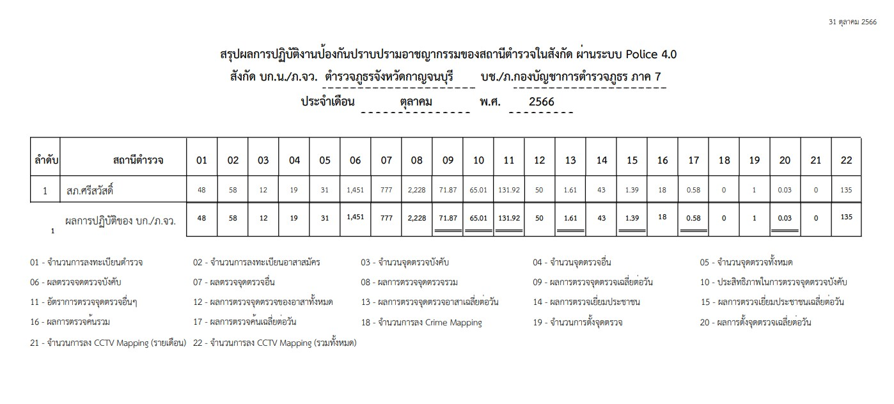

ผลการปฏิบัติ มีผลการตรวจตราจุดเสี่ยงจุดล่อแหลม ตามแผนการตรวจ และตาม สถานภาพอาชญากรรมที่มาจากการวิเคราะห์สถานภาพอาชญากรรม โดยจะมีการเพิ่มความถี่ ในการตรวจตรา จุดเสี่ยงในการเกิดอาชญากรรมเพิ่มมากขึ้น

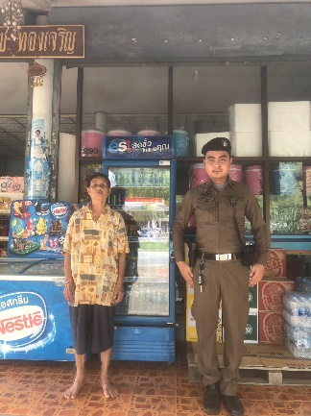
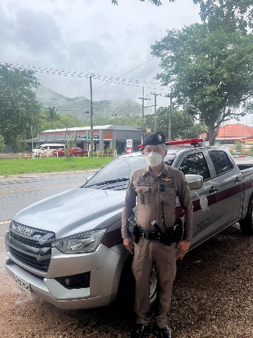
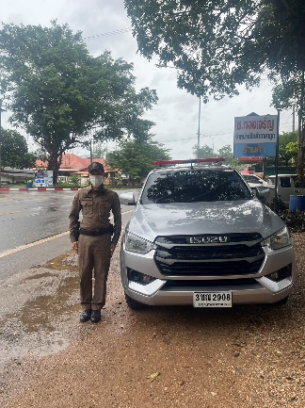
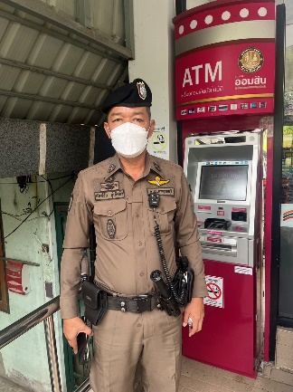

การดำเนินการตามโครงการครูแดร์
เมื่อวันที่ 30 ต.ค.2566 ได้มีการดำเนินการตามโครงการครูแดร์ โดย ด.ต.ไพบูลย์ สุขเข็ม ได้เข้าสอนที่โรงเรียน บ้านบนเขาแก่งเรียง อ.ศรีสวัสดิ์ จ.กาญจนบุรี
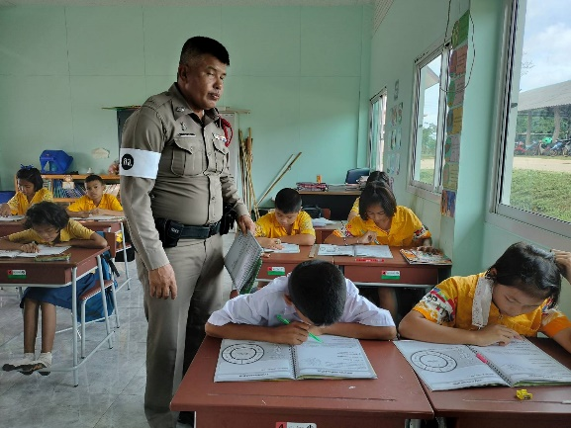
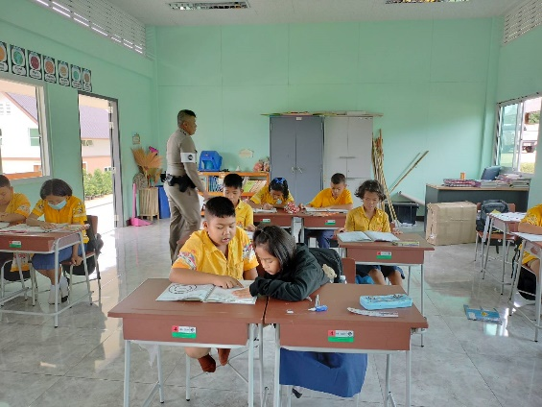

การตั้งจุดตรวจ ตรวจค้นบุคคลและยานพาหนะต้องสงสัย
สายงานป้องกันปราบปรามมีการตั้งจุดตรวจป้องกันปราบปรามอาชญากรรม และการตรวจเพื่อป้องกันการแข่งรถในทางสาธารณะ ตามแผนการตั้งจุดตรวจ ประจำเดือน ต.ค.๖6
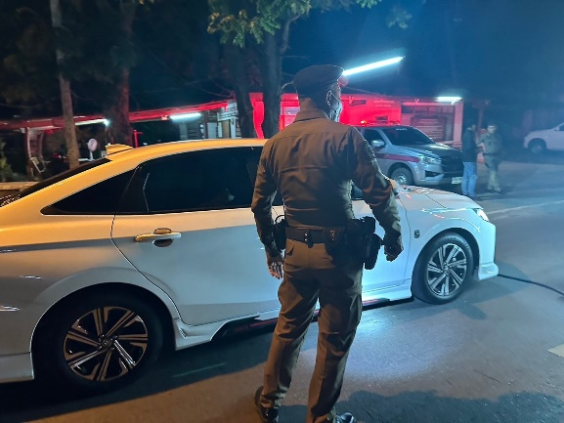
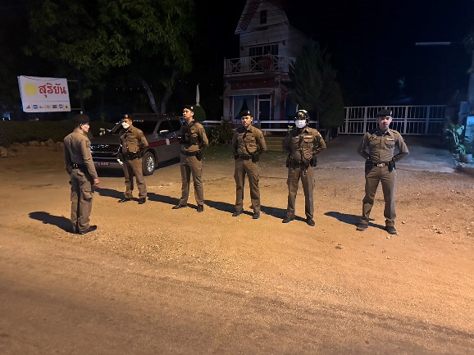

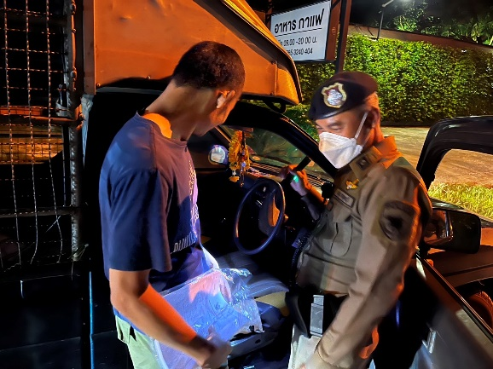
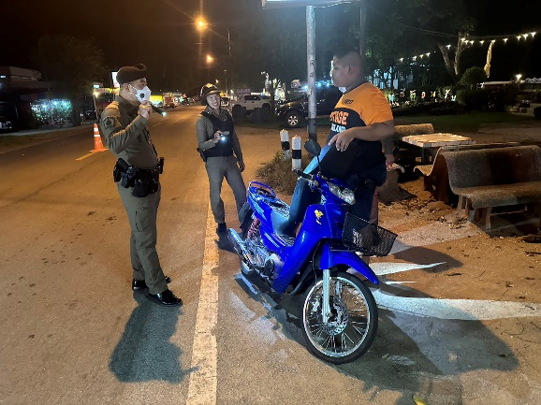

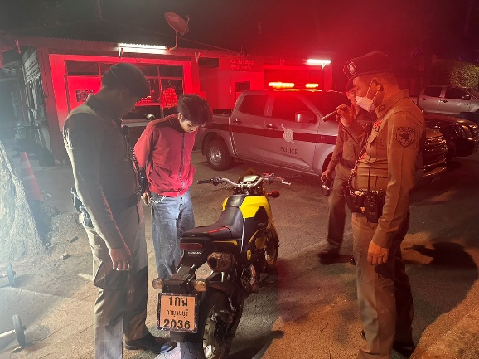
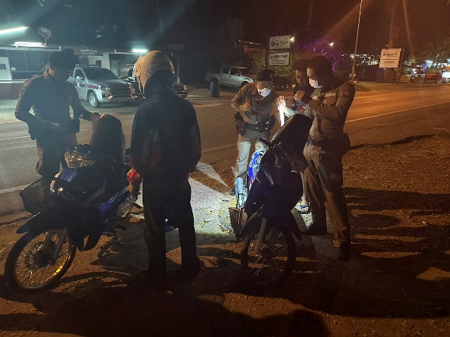

ผลการจับกุม
ร้อยเวร ๒๐ สายตรวจรถยนต์ และ สายตรวจตำบล ได้มีปฏิบัติและมีผลการจับกุม ประจำเดือน ต.ค.๖6 จำนวน ๑ ราย
ลำดับ | ผลการปฏิบัติ | ภาพการปฏิบัติ
1 | วันนี้ (4ต.ค.66)  ภายใต้การอำนวยการ ของ  พ.ต.อ.กิตติพันธ์ เสนาอุดร ผกก.สภ.ศรีสวัสดิ์  พ.ต.ต.ยงยุทธ จันทร์พุ่ม สวป.สภ.ศรีสวัสดิ์  สั่งการให้ ศ20สายตรวจรถยนต์ ว.4  ▶️ออกปฏิบัติหน้าที่กวดขันวินัยจราจร  ผลการปฏิบัติได้ดำเนินจับกุม  1.นาย นาย กิตติภูมิ พงศ์ธนอรัญ เลขปชช.(1-7104-73014-53-6) ที่อยู่ 125 ม.4 ต.ท่ากระดาน อ.ศรีสวัสดิ์ จ.กาญจนบุรี ขับขี่รถจยย.ยี่ห้อ ฮอนด้าเวฟ 110i สีดำแดง ทะเบียน 3กภ737 กาญจนบุรี  -ไม่มีสำเนาคู่มือุปกรณ์ส่วนควบไม่ครบถ้วนสมบูรณ์  -นำรถที่มีท่อเสียงดังก่อความเดือดร้อน  นำส่ง สภ.ศรีสวัสดิ์ เพื่อดำเนินการตรวจสอบหลักฐานต่อไป | 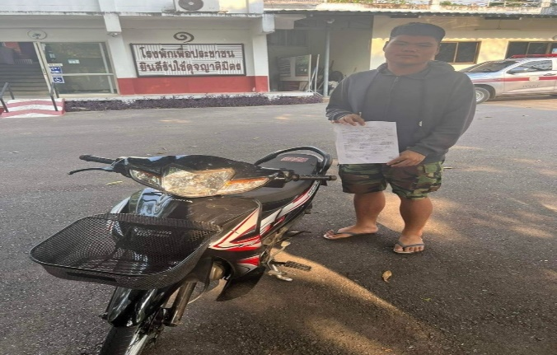

การช่วยเหลือบริการประชาชน
ร้อยเวร ๒๐ สายตรวจรถยนต์ ได้มีการออกตรวจและได้ช่วยเหลือและบริการประชาชนในพื้นที่ ประจำเดือน ต.ค.๖6 จำนวน 1 ครั้ง
-กรณีรับแจ้งจาก 191 เส้นทางสาย กาญจนบุรี – ศรีสวัสดิ์ ช่วงเลยป้ายบอกทางอีก 10 กม. ถึงน้ำตกเอราวัณ รถยนต์กระบะจอดล้อหลุดขอความช่วยเหล่ือ สายตรวจรถยนต์ ,จราจรให้ความช่วยเหลืออำนวยความสะดวกด้านการจราจรและติดต่ออู่ เพื่อนำรถเข้าซ่อมต่อไป
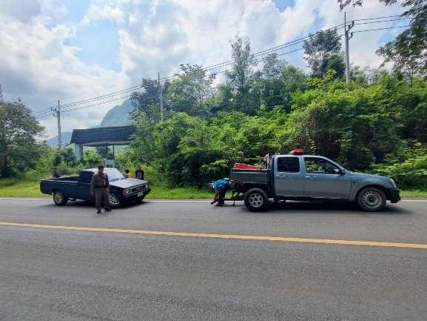
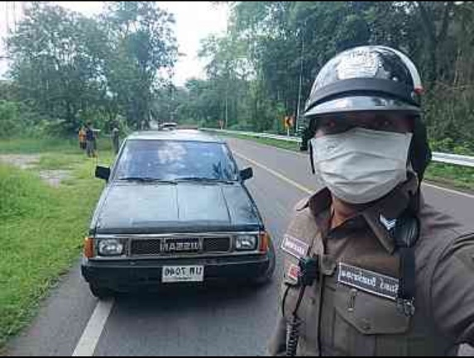

๔.งานจราจร
ข้อมูล ณ วันที่ 15 กุมภาพันธ์ ๒๕๖๗ ๒๕๖๗

เจ้าหน้าที่ตำรวจจราจรได้มีการอำนวยความสะดวกด้านการจราจร และดูแลความปลอดภัยของประชาชน หน้าสถานศึกษาและจุดบริการประชาชน และการปฏิบัติอื่นๆ ประจำเดือน ตุลาคม 2566
นำเสนอการพอสังเขป
ลำดับ | ผลการปฏิบัติ | ภาพการปฏิบัติ
1 | วันที่ 2 ต.ค.66 เวลา 08:00น.  จราจร ว.4 อำนวยความสะดวกการจราจรและรายงานสภาพการจราจร บริเวณแยกขึ้นอำเภอ | 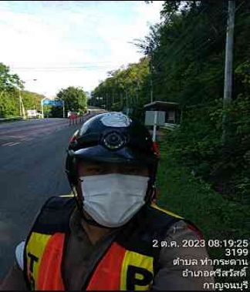
2 | วันที่ 3 ต.ค.66 เวลา 08:00น.  จราจร ว.4 อำนวยความสะดวกการจราจรและรายงานสภาพการจราจร บริเวณหน้าที่พักสายตรวจเอราวัณ | 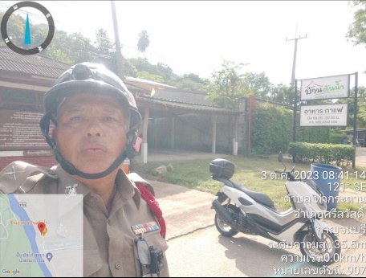
3 | วันที่ 7 ต.ค.66 เวลา 13:00น.  จราจร ว.4 อำนวยความสะดวกการจราจรและรายงานสภาพการจราจร บริเวณหน้าที่พักสายตรวจเอราวัณ | 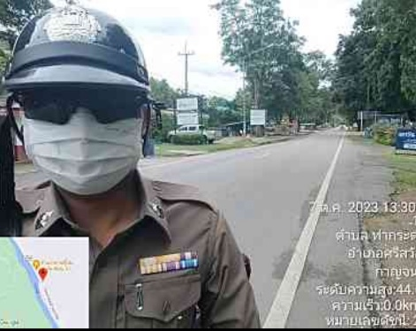

เจ้าหน้าที่ตำรวจจราจรได้มีการอำนวยความสะดวกด้านการจราจร และดูแลความปลอดภัยของประชาชน
หน้าสถานศึกษาและจุดบริการประชาชน และการปฏิบัติอื่นๆ ประจำเดือน ตุลาคม 2566
นำเสนอการพอสังเขป
ลำดับ | ผลการปฏิบัติ | ภาพการปฏิบัติ
4 | วันที่ 10 ต.ค.66 เวลา 12:00น.  จราจร ว.4 อำนวยความสะดวกการจราจรและรายงานสภาพการจราจร บริเวณชุมชนน้ำตกนอก | 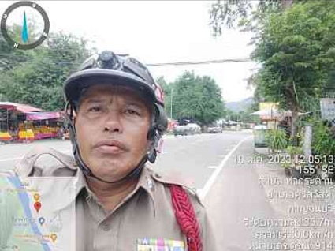
5 | วันที่ 12 ต.ค.66 เวลา 13:00น.  จราจร ว.4 อำนวยความสะดวกการจราจรและรายงานสภาพการจราจร บริเวณตลาดสดเทศบาลเอราวัณ | 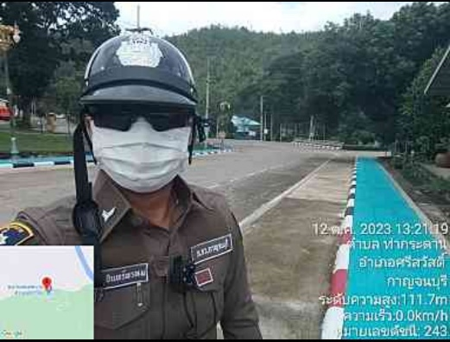
6 | วันที่ 13 ต.ค.66 เวลา 15:00น.  จราจร ว.4 อำนวยความสะดวกการจราจรและรายงานสภาพการจราจร บริเวณชุมชนน้ำตกนอก | 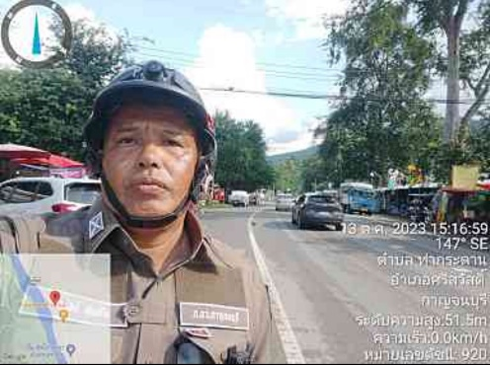

เจ้าหน้าที่ตำรวจจราจรได้มีการอำนวยความสะดวกด้านการจราจร และดูแลความปลอดภัยของประชาชน หน้าสถานศึกษาและจุดบริการประชาชน และการปฏิบัติอื่นๆ ประจำเดือน ตุลาคม 2566
นำเสนอการพอสังเขป
ลำดับ | ผลการปฏิบัติ | ภาพการปฏิบัติ
7 | วันที่ 18 ต.ค.66 เวลา 08:00น.  จราจร ว.4 อำนวยความสะดวกการจราจรและรายงานสภาพการจราจร บริเวณชุมชนน้ำตกนอก | 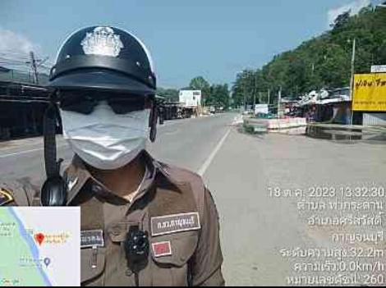
8 | วันที่ 23 ต.ค.66 เวลา 10:00น.  จราจร ว.4 อำนวยความสะดวกการจราจรและรายงานสภาพการจราจร บริเวณหน้าที่พักสายตรวจเอราวัณ | 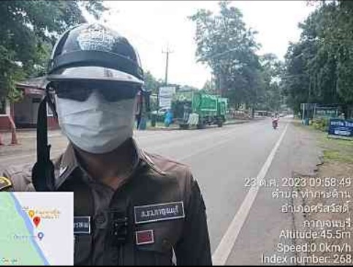
9 | วันที่ 26 ต.ค.66 เวลา 13:00น.  จราจร ว.4 อำนวยความสะดวกการจราจรและรายงานสภาพการจราจร บริเวณชุมชนน้ำตกนอก | 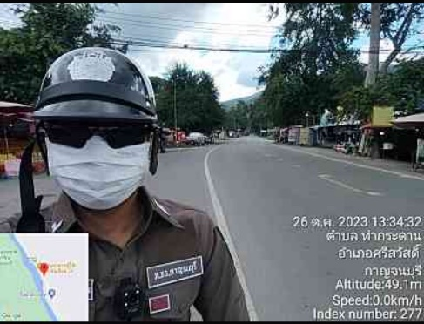
10 | วันที่ 30 ต.ค.66 เวลา 10:00น.  จราจร ว.4 อำนวยความสะดวกการจราจรและรายงานสภาพการจราจร บริเวณปั้ม ปตท.เอราวัณ | 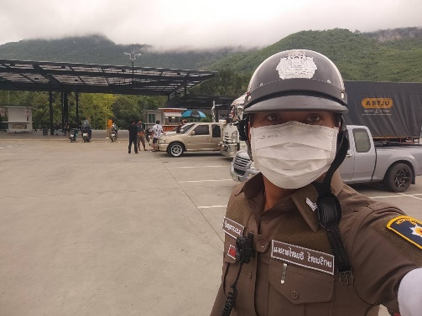

ผลการจับกุมคดีจราจร
รายงานผลการกวดขันจับกุมความผิดกฎหมายจราจร 10 ขอหาหลัก
ของ สภ.ศรีสวัสดิ์ ภ.จว.กาญจนบุรี
ประจำเดือน ตุลาคม ตั้งแต่วันที่ 1 - 31 ต.ค. 2566
1.ผลการกวดขันจับกุมการกระทำความผิดกฎหมายจราจร 10 ข้อหาหลัก
มาตรการ | จำนวนที่ถูกจับกุม(คน)
1.ความเร็วเกินกำหนด | -
2.ขับรถย้อนศร | -
3.ฝ่าฝืนสัญญานไฟจราจร | -
4.ไม่มีใบขับขี่ | 3
5.ไม่คาดเข็มขัดนิรภัย | 1
6.แซงในที่คับขัน | -
7.เมาสุรา | -
8.ไม่สวมใส่หมวกนิรภัย | 3
9.มอเตอร์ไซค์ไม่ปลอดภัย | -
10.ใช้โทรศัพท์ขณะขับรถ | -
รวม | 7

2.ผลการกวดขันจับกุมการกระทำผิด จยย.ไม่สวมหมวกนิรภัย
มาตรการ | จำนวนที่ถูกจับกุม(คน)
1.ไม่สวมหมวกนิรภัยรวม | 3

5. งานอำนวยการ
ข้อมูล ณ วันที่ 15 กุมภาพันธ์ ๒๕๖๗ ๒๕๖๗

๑. ประชุมบริหารราชการประจำเดือน ตุลาคม ๒๕๖๖
วันอังคารที่ ๓ ตุลาคม ๒๕๖๖ เวลา ๑๐.๐๐ น.

พ.ต.อ.กิตติพันธ์ เสนาอุดร ผกก.สภ.ศรีสวัสดิ์ ประชุมข้าราชการตำรวจ สภ.ศรีสวัสดิ์ ชี้แจงแนวทางการปฏิบัติงานตามแนวทางการบริหารราชการสำนักงานตำรวจแห่งชาติ ประจำปี ๒๕๖๗ สรุปผลการปฏิบัติในงานในเดือน กันยายน ๒๕๖๖ กำชับการออกตรวจตามจุดเสี่ยงจุดล่อแหลมต่างๆ ในพื้นที่รับผิดชอบเพื่อป้องกันความผิดที่กระทำกับทรัพย์สินของประชาชน กำชับการดำเนินโครงการต่างๆตามคำสั่งของผู้บังคับบัญชาหน่วยเหนือ

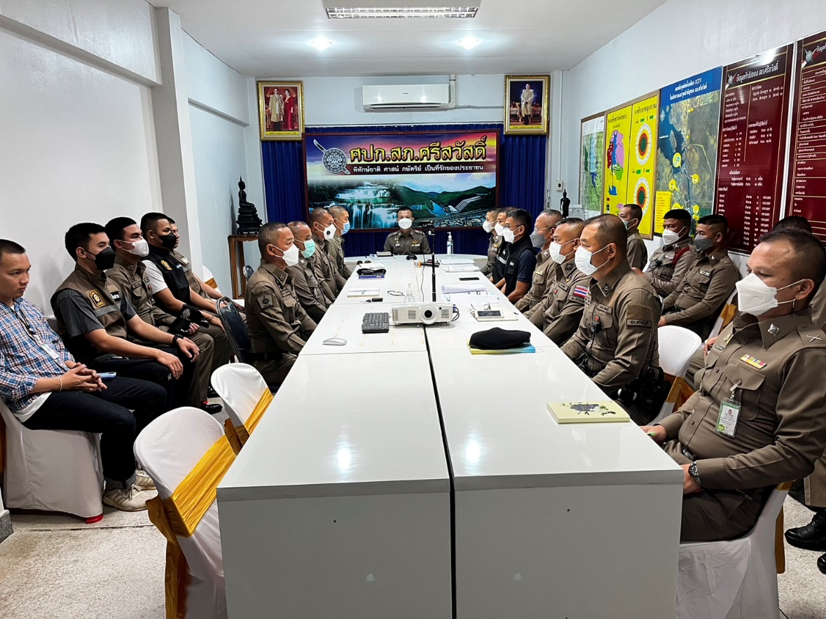
๒. โครงการอาหารกลางวัน
ภาพการร่วมรับประทานอาหารกลางวันของข้าราชการตำรวจสถานีตำรวจภูธรศรีสวัสดิ์

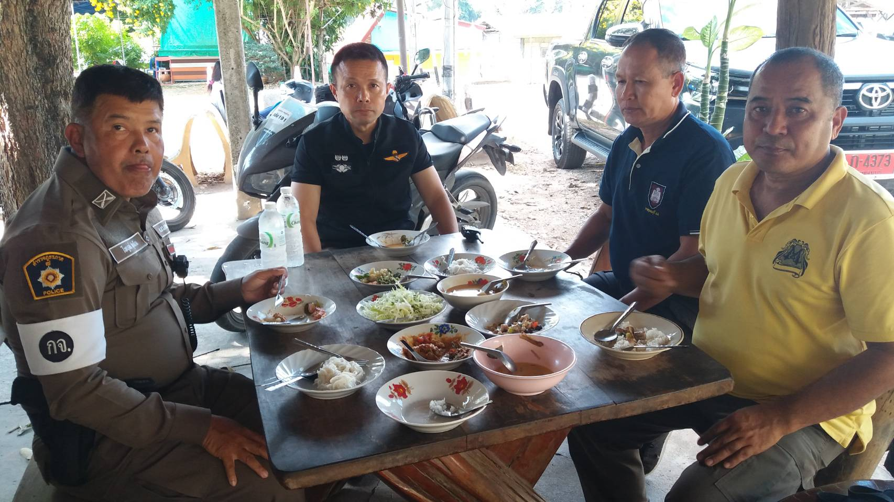
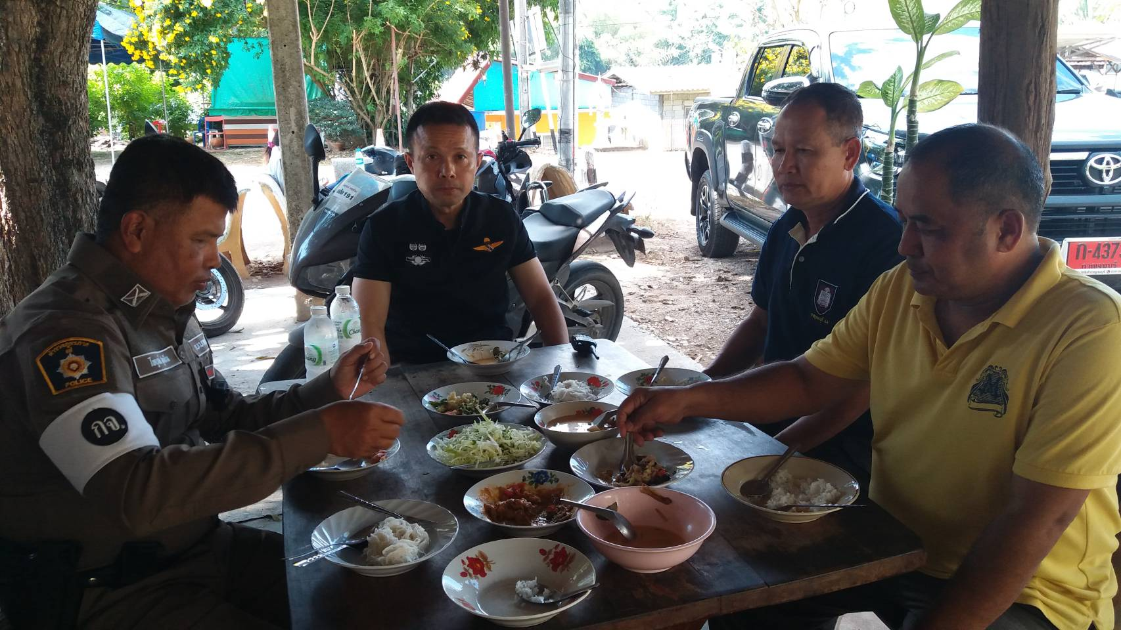

๔. กิจกรรม “วันตำรวจ” ประจำปี ๒๕๖๖
วันที่ ๑๗ ตุลาคม ๒๕๖๖ เวลา ๐๘.๐๐ น. พ.ต.อ.กิตติพันธ์ เสนาอุดร ผกก.สภ.ศรีสวัสดิ์ นำข้าราชการตำรวจในสังกัดทุกนาย กล่าวคำสัตย์ปฏิญาณตน อ่านสาร “พล.ต.อ.ต่อศักดิ์ สุขวิมล ผบ.ตร. เนื่องในวันตำรวจ ประจำปี ๒๕๖๖” และร่วมถวายภัตตาหารแด่พระสงฆ์
